20200901遛娃群师聊抵制孩子过渡学习
整理：自然美
师:
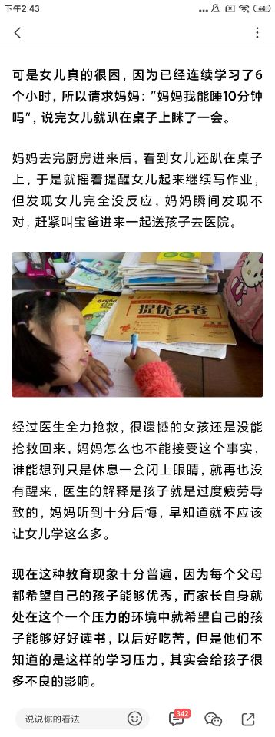
师:坚决抵制过度学习,还孩子童年！！这种爹妈就是王八。
山东孙鹏钧 10岁锻炼小侠女 :灰色的童年？很多都这样，坚信赢在起跑线上。
师:我们家娃明天开学，下午3点上学，中午娃吃完饭就带出去玩儿，上午上4节都没有充分活动，中午再不疯玩一通，这一天就过去了，这冒汗啥意思啊。
江苏花盼～橙橙男7岁 :因为我们7：30-4：20一直在学校，上午下午各三节课。
师:那你的孩子完了妥妥的。
莉俊 :吃完饭玩啥啊。在幼儿园都是睡午觉的。
江苏花盼～橙橙男7岁 :接回来在楼下跑步了。说中午强制趴在桌上睡觉。
师:带出去玩儿啊，所以说还得是家长精力旺盛才行，比如大千，我给孩子做饭。
无锡…雪花…谦6岁和4岁 :@师能天天吃外卖吗老师？
大风—小风5岁半 :午饭一定要回家吃。
江苏 心随鸟飞 小雨~男~7岁 :我们7:55~10:55,13:40~16:40，一天8趟。
师:外卖唉，那孩子完了。
江苏花盼～橙橙男7岁 :然后刚放学家长就舔着跟老师要作业。这些人都奴役了吧。我一听没作业开心死了。
师:必须做殊死的抵抗，抢救孩子。
无锡…雪花…谦6岁和4岁 :上学，出去玩，会耽误吃饭，除非吃外卖。
大风—小风5岁半 :这次溜娃后，我家娃明显长个子了。
江苏花盼～橙橙男7岁 :必须遛娃。
师:这是他妈管早晨送，要不然早晨我都遛孩子一个小时。
大风—小风5岁半 :今天跟同学对比，发现很明显。
江苏 心随鸟飞 小雨~男~7岁 :如果把这八趟都用走路方式，那也等于遛娃了。
江苏花盼～橙橙男7岁 :不然一天在学校那么久，都是坐着，真的废了。
无锡…雪花…谦6岁和4岁 :我家溜了一个月，明显比玩伴长高了。
大风—小风5岁半 :小学好像早上都比较早对吧。
江苏花盼～橙橙男7岁 :好在每天都有体育课。
师:体育老师教啥呀？啥也不敢教。
江苏花盼～橙橙男7岁 :诶，总比没有好呀。
江苏 心随鸟飞 小雨~男~7岁 :下午体育课，没上，现在陪他在外面玩了还没回家。
山东孙鹏钧 10岁锻炼小侠女 :@师老师家孩子每天几点起床？
Nancy :@师，最近锻炼天天想呕吐，之前吃奇悦管用，现在吃奇悦也想呕吐，怎么办？
江苏花盼～橙橙男7岁 :下楼被蚊子咬死了。
师:@山东孙鹏钧 10岁锻炼小侠女 七八点钟吧，这不一直就没上学吗？这次孩子晕倒的多，出事的多，跟这次疫情有关系，都把人圈在屋子里。
山东自然而然溜娃 :亲们！请问如何解决孩子在校喝酸奶的问题呢？
师:@山东自然而然溜娃 建议尽量不要喝。

